Отчет по лабораторной работе №3

по курсу «Разработка интернет-приложений»

«Функциональные возможности в Python»

|  |  |  |
| --- | --- | --- |
| Выполнил: |  | Преподаватель: |
| Корзин Алексей, ИУ5-51 |  | Гапанюк Ю.Е. |
| ___________________ |  | _____________________ |
|  |  |  |

2017 г.

1. Задание лабораторной работы.

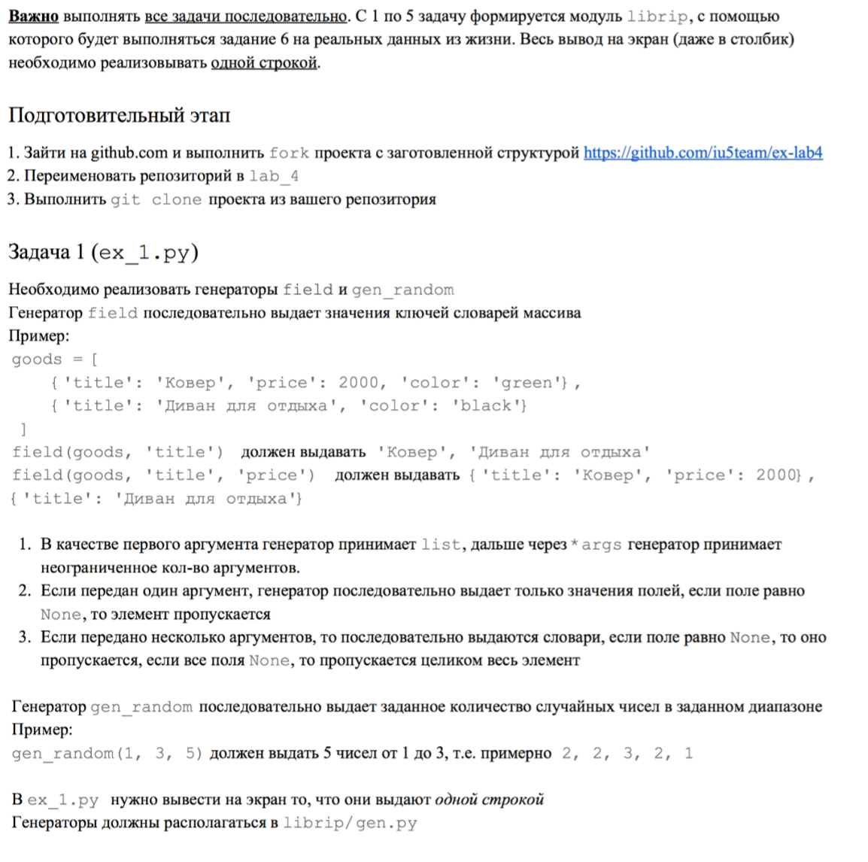

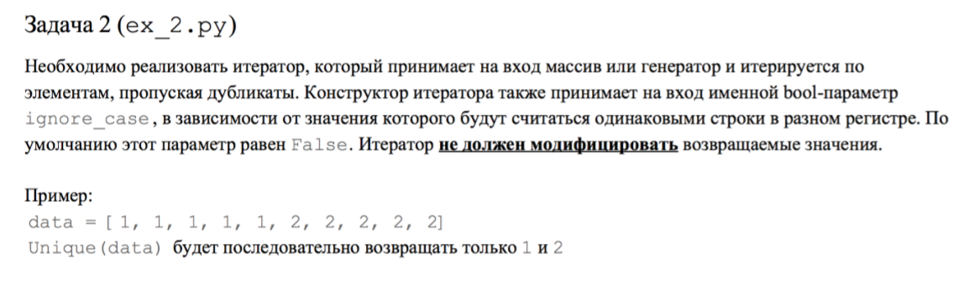

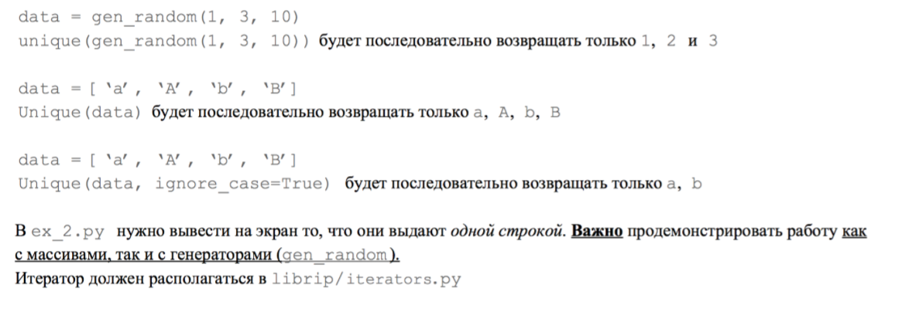

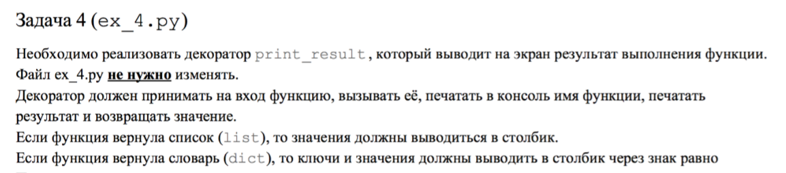

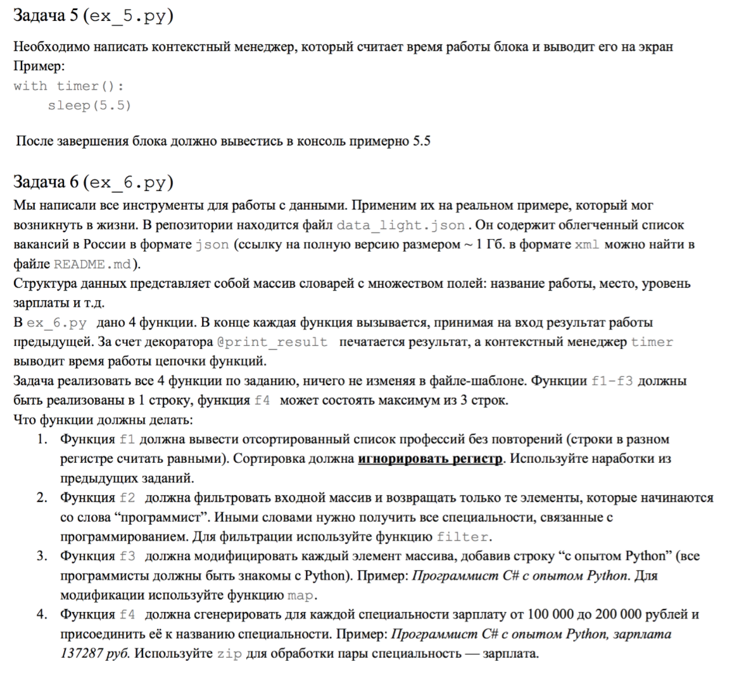

2)Код программы

librip:

gens.py:

**import** random  
  
  
**def** field(items, *args):  
 **assert** len(args) > 0, **'No arguments'** i = 0  
 **if** len(args) == 1:  
 **while** i < len(items):  
 **if** items[i].get(args[0]) **is not None**:  
 **yield** items[i].get(args[0])  
 i += 1  
 **else**:  
 **while** i < len(items):  
 d = {}  
 **for** el **in** args:  
 **if** items[i].get(el) **is not None**:  
 d[el] = items[i].get(el)  
 **if** len(d) != 0:  
 **yield** d  
 i += 1  
  
  
**def** gen_random(begin, end, num_count):  
 **pass  
 for** i **in** range(num_count):  
 **yield** random.randint(begin,end)

iterators.py

*# Итератор для удаления дубликатов***class** Unique(object):  
 **def** __init__(self, items, **kwargs):  
 self.items = iter(items) **if** isinstance(items, list) **else** items *# проходим по элементам* self.ignore_case = kwargs.get(**'ignore_case'**, **False**) *# По-умолчанию ignore_case = False* self.lst = set()  
  
 **def** __next__(self):  
 **while True**:  
 el = next(self.items)  
 **if** self.ignore_case:  
 **if** el.lower() **not in** self.lst:  
 self.lst.add(el.lower())  
 **return** el  
 **elif** el **not in** self.lst:  
 self.lst.add(el)  
 **return** el  
  
 **def** __iter__(self):  
 **return** self

decorators.py

**def** print_result(func):  
 **def** decorated_func(*args, **kwargs): *#decorator* print(func.__name__) *#вывод имени функции # test_1* res=func(*args, **kwargs)  
 **if** type(res) **is** list:  
 print(**"\n"**.join(map(str,res))) *#преобразование в str* **elif** type(res) **is** dict:  
 print(**'\n'**.join([str(x)+**"="**+str(res[x]) **for** x **in** res]))  
 **else**:  
 print(res)  
 **return** res  
 **return** decorated_func

ctxmngrs.py

**class** timer:  
 *"""Блок with делает неявный вызов методов __enter__ и __exit__ у объекта. Такой объект называется менеджером контекста."""* **def** __enter__(self):  
 self.t = time.time()  
 **def** __exit__(self, exp_type, exp_value, traceback):  
 print(**'time of block is'**,time.time()-self.t)

lab4:

ex_1.py

**from** librip.gens **import** field, gen_random  
  
goods = [  
 {**'title'**: **'Ковер'**, **'price'**: 2000, **'color'**: **'green'**},  
 {**'title'**: **'Диван для отдыха'**, **'price'**: 5300, **'color'**: **'black'**},  
 {**'title'**: **'Стелаж'**, **'price'**: 7000, **'color'**: **'white'**},  
 {**'title'**: **'Вешалка для одежды'**, **'price'**: 800, **'color'**: **'white'**}  
]  
  
*# Реализация задания 1*g = field(goods, **'title'**, **'color'**, **'price'**)  
**for** i **in** g:  
 print(i, end=**"\n"**)  
num = gen_random(1,5,10)  
**for** i **in** num:  
 print(i, end=**" "**)

Результаты:

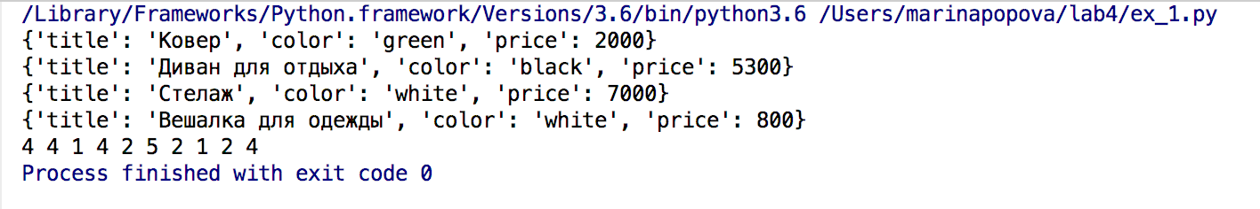

ex_2.py

**from** librip.gens **import** gen_random  
**from** librip.iterators **import** Unique  
  
data1 = [1, 1, 1, 1, 1, 2, 2, 2, 2, 2]  
data2 = gen_random(1, 3, 10)  
data3 = [**'a'**,**'P'**,**'k'**,**'M'**,**'A'**,**'p'**,**'m'**]  
  
*# Реализация задания 2*print(**'Before Unique'**,data1)  
u1 = Unique(data1)  
print(**'After Unique'**, end = **' '**)  
**for** i **in** u1:  
 print(i, end=**" "**)  
print(**'\n\nC ГЕНЕРАТОРОМ\nBefore Unique'**)  
d2=[]  
**for** i **in** data2:  
 d2.append(i)  
 print(i, end=**" "**)  
print(**'\nAfter Unique'**)  
u2 = Unique(d2)  
**for** k **in** u2:  
 print(k, end=**" "**)  
print()  
  
  
print(**'Before Unique'**,data3)  
u3 = Unique(data3)  
**for** i **in** u3:  
 print(i, end=**" "**)  
print()  
  
print(**'Без повторений по регистру:'**)  
u4 = Unique(data3, ignore_case = **True**)  
**for** i **in** u4:  
 print(i, end=**" "**)

Результаты:

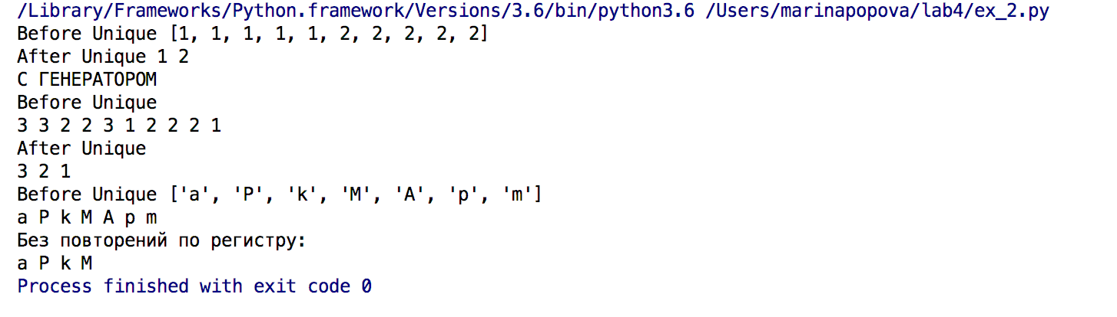

ex_3.py

data = [4, -30, 100, -100, 123, 1, 0, -1, -4]  
*# Реализация задания 3*print(sorted(data, key=abs))

Результаты:

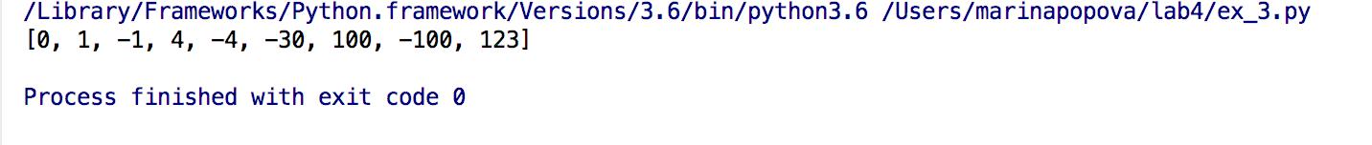

ex_4.py

**from** librip.decorators **import** print_result  
  
*# Необходимо верно реализовать print_result  
# и задание будет выполнено*@print_result  
**def** test_1():  
 **return** 1  
  
  
@print_result  
**def** test_2():  
 **return 'iu'**@print_result  
**def** test_3():  
 **return** {**'a'**: 1, **'b'**: 2}  
  
  
@print_result  
**def** test_4():  
 **return** [1, 2]  
  
  
test_1()  
test_2()  
test_3()  
test_4()

Результаты:

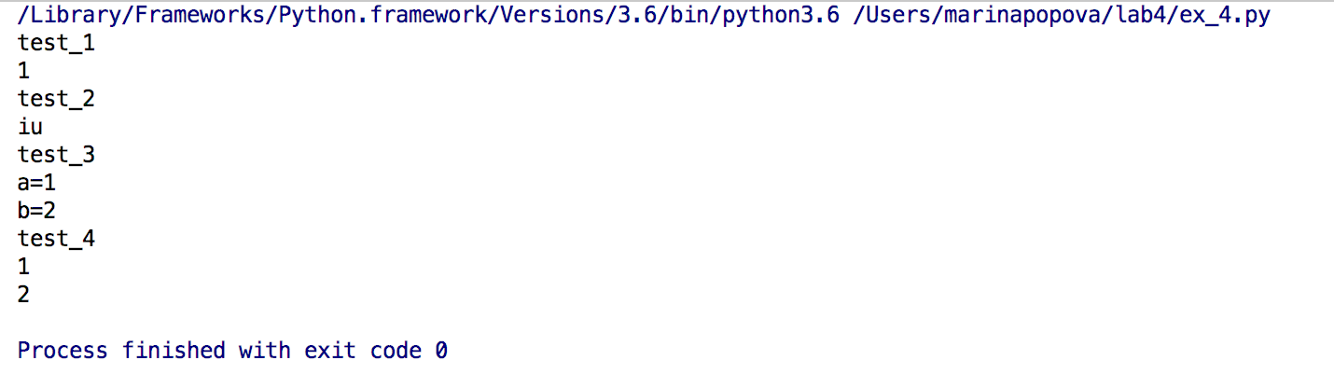

ex_5.py

**from** time **import** sleep  
**from** librip.ctxmngrs **import** timer  
  
**with** timer():  
 sleep(5.5)

Результаты:

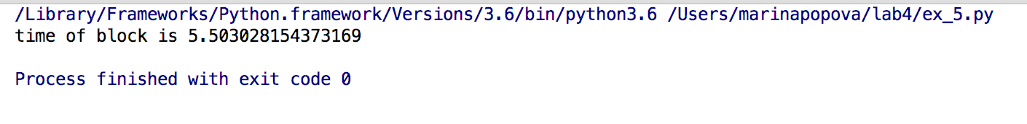

ex_6.py

**import** json  
**import** sys  
**from** librip.ctxmngrs **import** timer  
**from** librip.decorators **import** print_result  
**from** librip.gens **import** field, gen_random  
**from** librip.iterators **import** Unique **as** unique  
  
path = sys.argv[1]  
  
*#with open("data_light_cp1251.json", encoding="cp1251") as f:  
# data = json.load(f)***with** open(path, encoding=**"cp1251"**) **as** f:  
 data = json.load(f)  
  
@print_result  
**def** f1(arg):  
 **return** sorted(unique(field(arg, **'job-name'**), ignore_case=1), key=**lambda** x: x.lower())  
  
@print_result  
**def** f2(arg):  
 **return** list(filter(**lambda** x: x.startswith(**"Программист"**), arg))  
  
@print_result  
**def** f3(arg):  
 **return** list(map(**lambda** x: x + **" с опытом Python"**, arg)) *# arg уменьшилось по предыдущему фильтру*@print_result  
**def** f4(arg):  
 s = list(gen_random(100000, 200000, len(arg)))  
 **return** list(**'{}, зарплата {} руб.'**.format(arg, s) **for** arg, s **in** zip(arg, s))  
  
**with** timer():  
 f4(f3(f2(f1(data))))

Результаты:

